SIPEI
Conexión con medas

ÍNDICE

1. Desconectar Unidad de red actual 3
1.1. Desconectarse de pc sipei 3
1.2. desconectarse del servidor de medas. 5
2. Conectar unidad de red 6
2.1. conectarse al servidor de medas 6
2.2. conectarse a pc sipei 8
3. Prueba con VPR INM 2007 9
4. Observaciones 11

Desconectar Unidad de red actual
En este apartado se dan instrucciones tanto para desconectarse de PC SIPEI (1.1.) tanto como del servidor MEDAS.

Desconectarse de pc sipei
Lo primero que se debe hacer es desconectar la unidad de red mediante a la que se accede a los datos que son necesarios para el programa de visualización (VPR INM 2007). Esta unidad de red se encuentra en mi PC y es:
prediccion en “Ef036594”(K:)
Nota: Si no aparece (K:) sino que aparece otra letra; por ejemplo(Z:). Se realiza todo el procedimiento de forma análoga solo que cada vez que en este documento se haga referencia a la unidad de red K hay que hacer referencia a otra unidad de red; por ejemplo Z.

Para desconectar esta red, se pincha sobre ella.

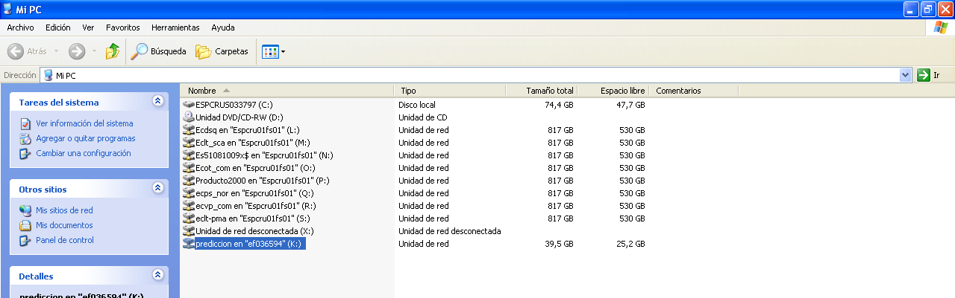

A continuación, se pincha en Herrramientas y luego en Desconectar unidad de red…; como se indica a continuación

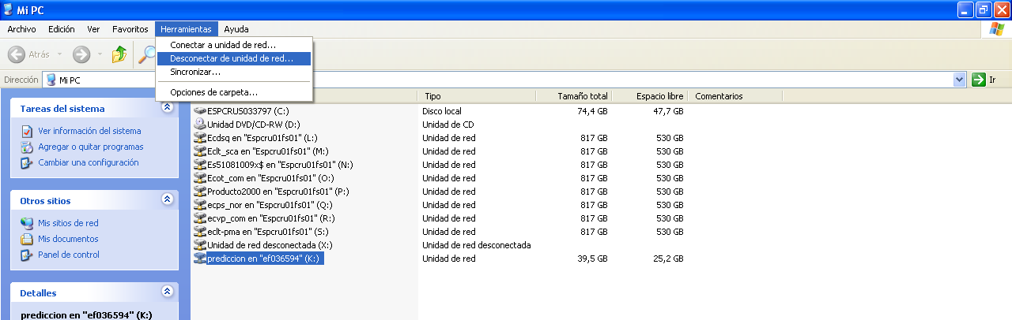

Se selecciona la unidad de red K (prediccion en “Ef036594”(K:)) que es la que se quiere desconectar.

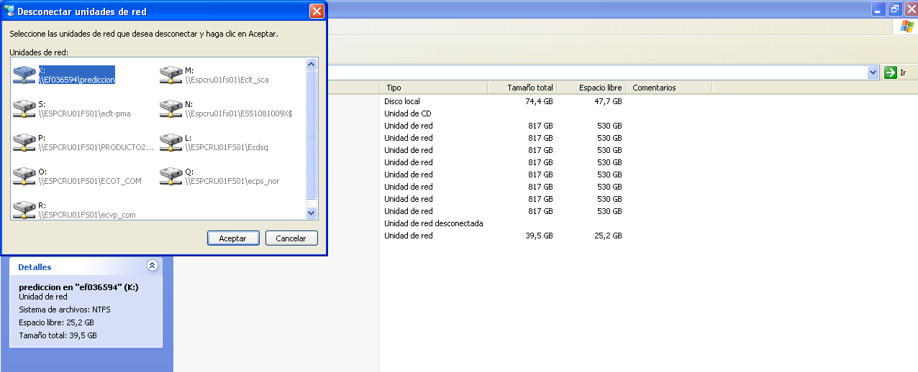

Se pincha en Aceptar.

desconectarse del servidor de medas.
Lo primero que se debe hacer es desconectar la unidad de red mediante a la que se accede a los datos que son necesarios para el programa de visualización (VPR INM 2007). Esta unidad de red se encuentra en mi PC y es:
prediccion_nl en "med_v_aspontes"(K:)
Nota: Si no aparece (K:) sino que aparece otra letra; por ejemplo(Z:). Se realiza todo el procedimiento de forma análoga solo que cada vez que en este documento se haga referencia a la unidad de red K hay que hacer referencia a otra unidad de red; por ejemplo Z.

Para desconectar esta red, se pincha sobre ella.

A continuación, se pincha en Herrramientas y luego en Desconectar unidad de red…; como se indica a continuación

Se selecciona la unidad de red K (prediccion_nl en "med_v_aspontes"(K:)) que es la que se quiere desconectar.

Se pincha en Aceptar.

Conectar unidad de red
En este apartado se dan instrucciones tanto para conectarse al servidor MEDAS(2.1.) como para conectarse al PC SIPEI (2.2.)

conectarse al servidor de medas
En este segundo paso se va a conectar una unidad de red. Para ello, se pincha en Herrramientas y luego en Conectar unidad de red…

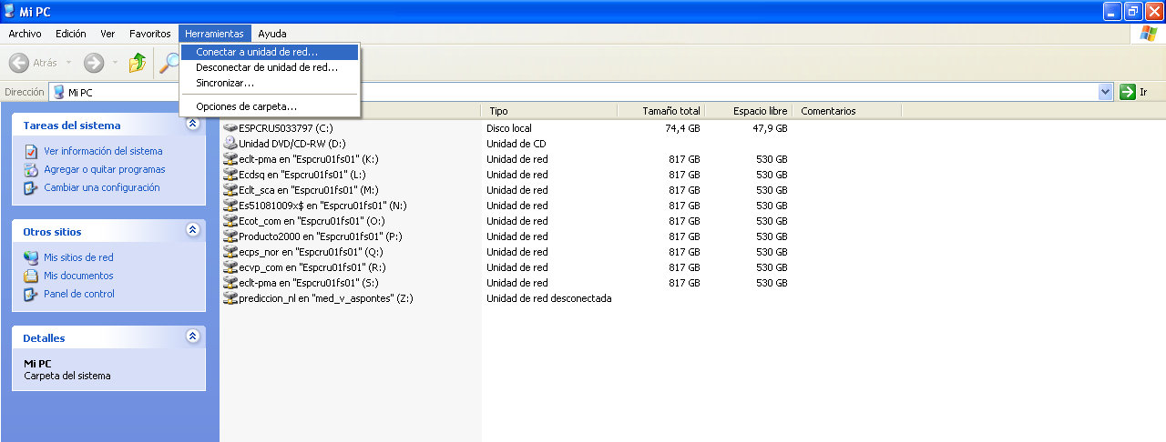

A continuación, se obtiene lo siguiente una pequeña pantalla en la cual en Unidad tenemos que buscar la unidad K o la unidad que anteriormente teníamos reservada para prediccion en “Ef036594”. En Carpeta hay que escribir \\med_v_aspontes\prediccion_nl
Luego, se está en la siguiente situación.

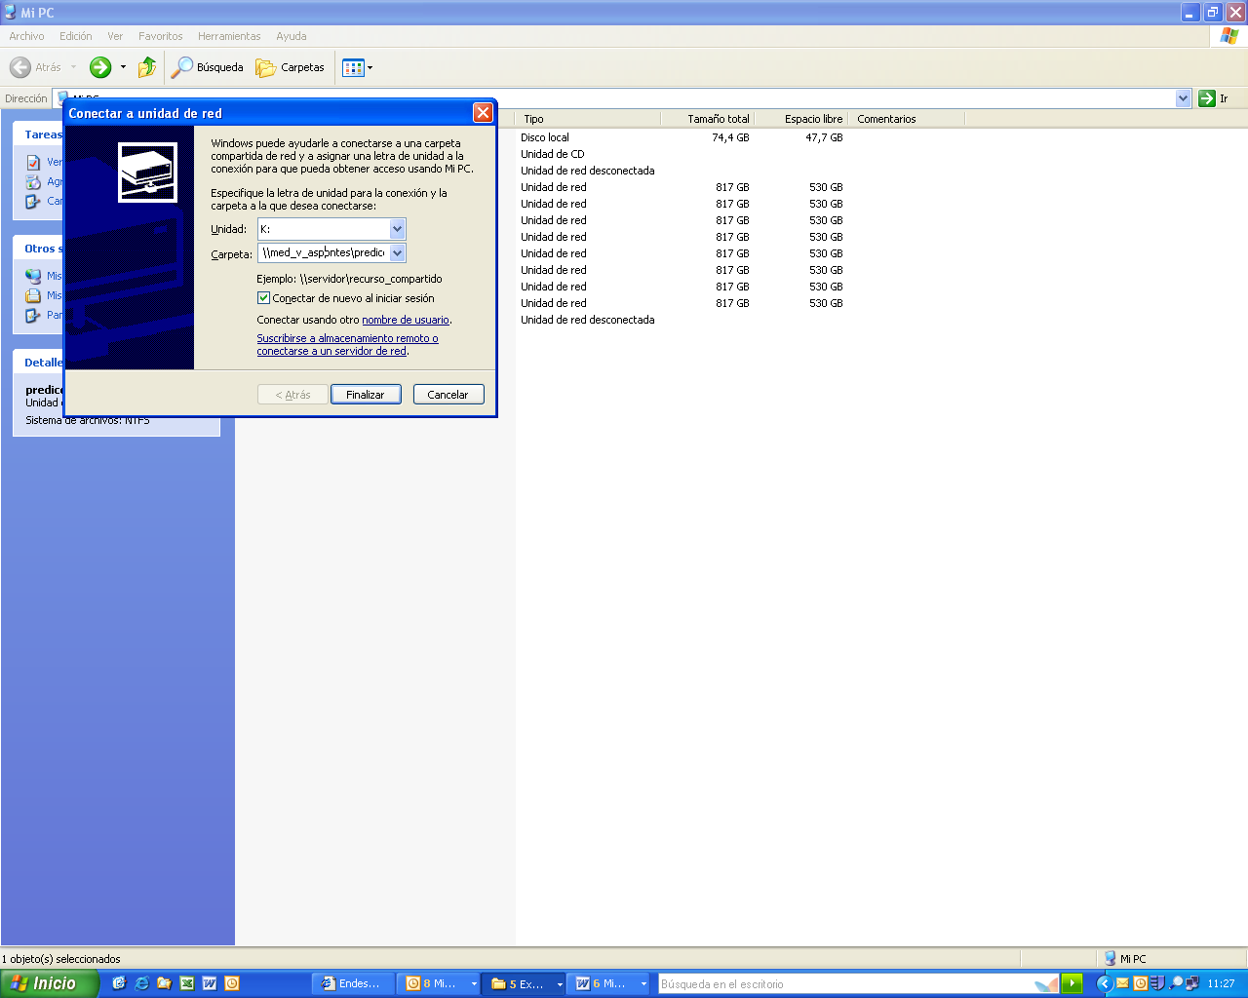.
En la pantalla pequeña, se clica dónde pone nombre de usuario y se obtiene lo siguiente:

El usuario es medas y la contraseña es cssd
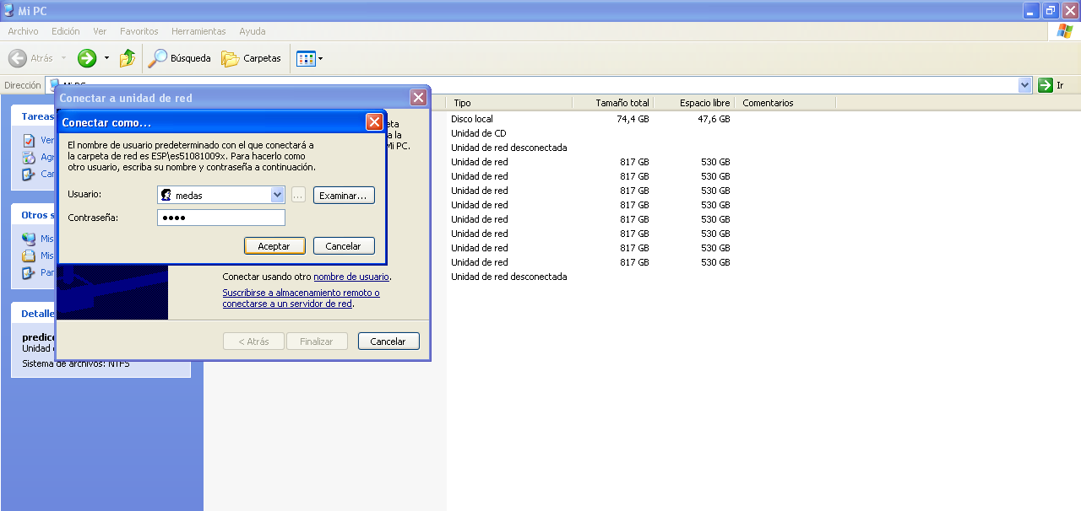

En la ventana pequeña, se pincha en Aceptar.
Luego, se pincha en Finalizar.

Finalmente, se comprueba que en Mi PC se encuentra lo siguiente
prediccion_nl en "med_v_aspontes"(K:)
o lo mismo pero en otra unidad.

Si no aparece esta unidad de red, hay que reiniciar el equipo.

conectarse a pc sipei

En este segundo paso se va a conectar una unidad de red. Para ello, se pincha en Herrramientas y luego en Conectar unidad de red…

A continuación, se obtiene lo siguiente una pequeña pantalla en la cual en Unidad tenemos que buscar la unidad K (recomendada).
En Carpeta hay que escribir \\ Ef036594\prediccion

Luego, se pincha en Finalizar.

Finalmente, se comprueba que en Mi PC se encuentra lo siguiente
Prediccion en "Ef036594"(K:)
o lo mismo pero en otra unidad.

Si no aparece esta unidad de red, hay que reiniciar el equipo.

Prueba con VPR INM 2007
Ahora se probará que todo funciona correctamente; para ello se entra en el programa VPR INM 2007.

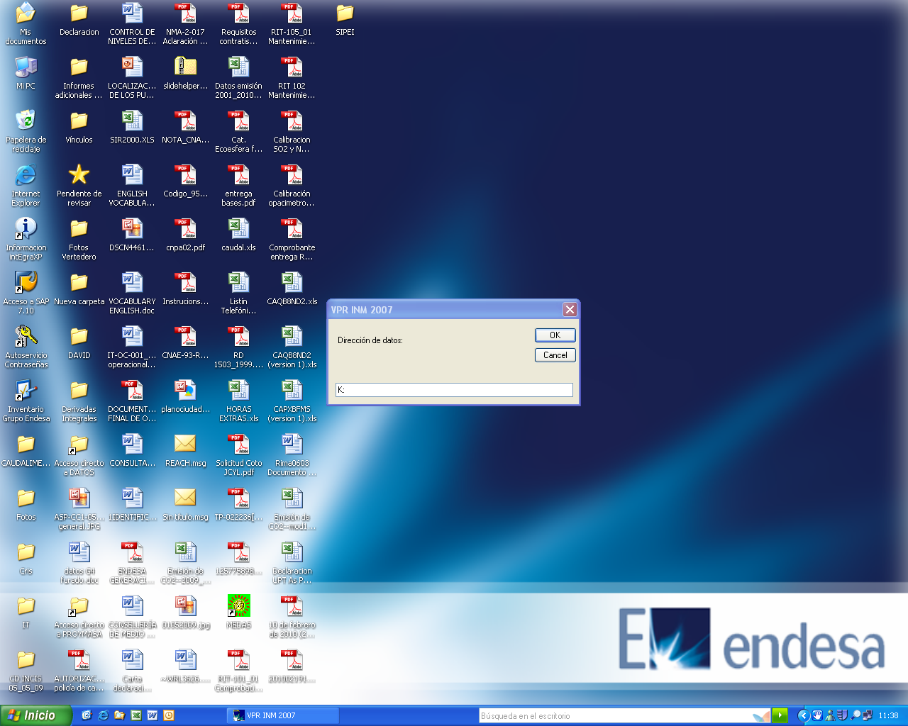
Se deja K: o se pone la unidad de red correspondiente.

Observaciones
Si en alguna ocasión, al acceder a la unidad de red prediccion_nl en "med_v_aspontes"(K:) se pide usuario y contraseña. Como usuario se pone medas y como contraseña cssd .

